3.3 Інструкція користувача
В даній програмі користувач може створити бібліографічний опис для своєї роботи. У головному меню програми (рис.3.1.) пропонується обрати необхідне джерело, яке буде описуватись, а саме:
- книга (посібник),
- журнал,
- науково дослідницька робота,
- стаття з газети,
- звіт з конференції чи з’їзду,
- електронне видання,
- атлас,
- словник,
- законодавчий документ,
- стандарт,
- каталог.

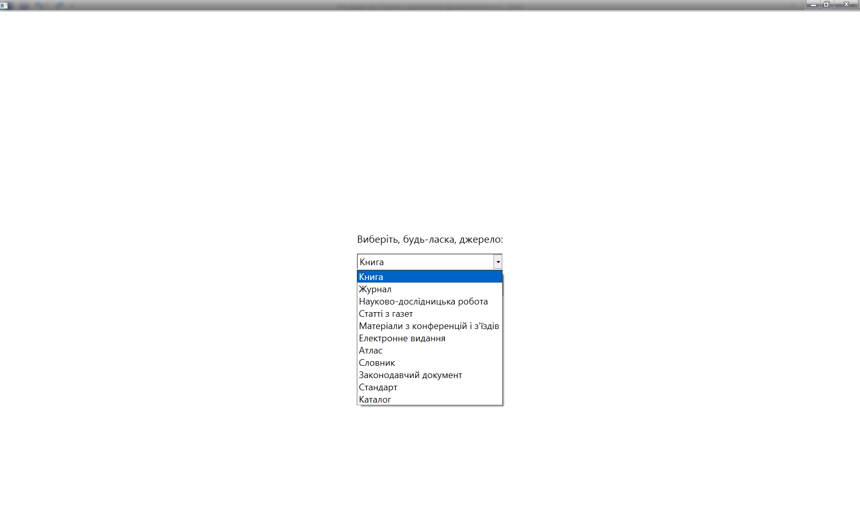
Рисунок 3.1 - Меню
Після вибору необхідного джерела користувач повинен натиснути кнопку Далі (рис. 3.2)

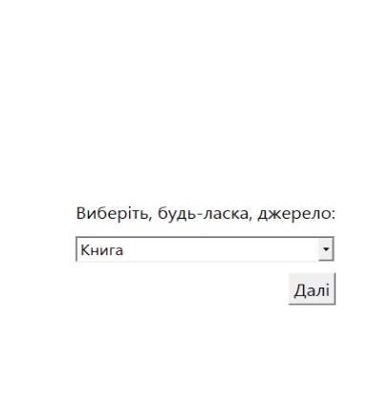
Рисунок 3.2 - Меню

Після того, як користувач натиснув кнопку Далі – програма переходить на сторінку із полями інформації даного джерела для заповнення.

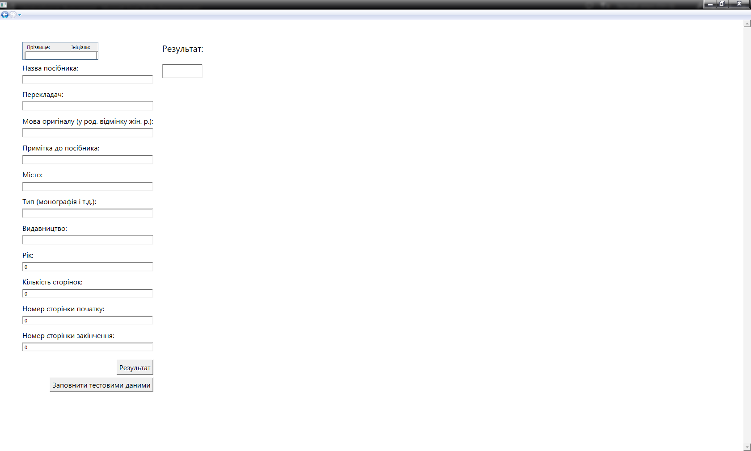
Рисунок 3.3 - Поля для заповнення.

На цьому рисунку зображено поля для заповнення, кнопки «Результат», «Заповнити тестовими даними» та кнопка «Назад». «Заповнити текстовими» даними заповнює поля тестовими даними, що перевіряє працездатність системи.
Також можна заповнити поля своїми даними і кнопка «Результат» скомпонує введені дані у готовий бібліографічний опис у полі «Результат». (рис. 3.4).

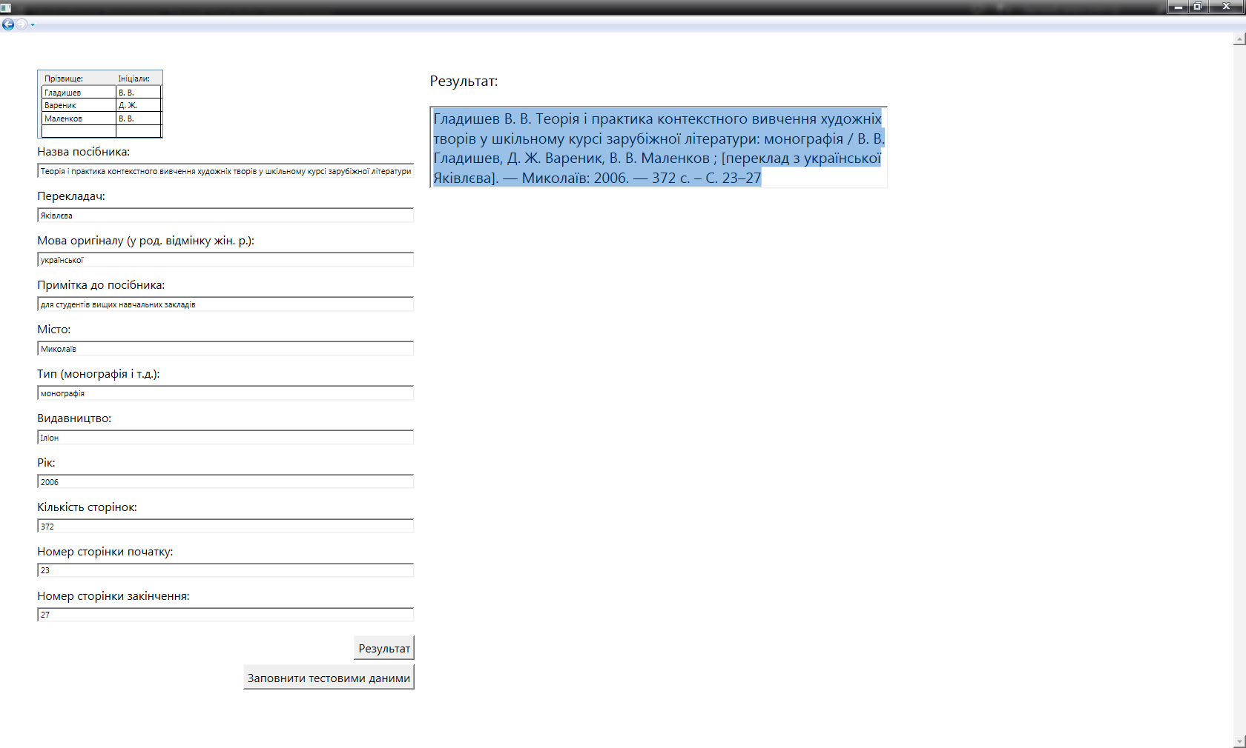
Рисунок 3.4 - Готовий результат.

Під час введення даних користувач може допустити деякі помилки, наприклад переплутати сторінки початку та кінцю використаної статті. У цьому випадку з’явится таке повідомлення:

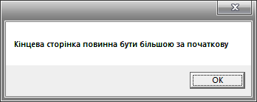
Рисунок 3.5 - Повідомлення про невірні сторінки початку\кінцю.

То есть в проге в главном меню нужно будет сначала выбрать стиль (русский, украинский, гарвардский или апа)
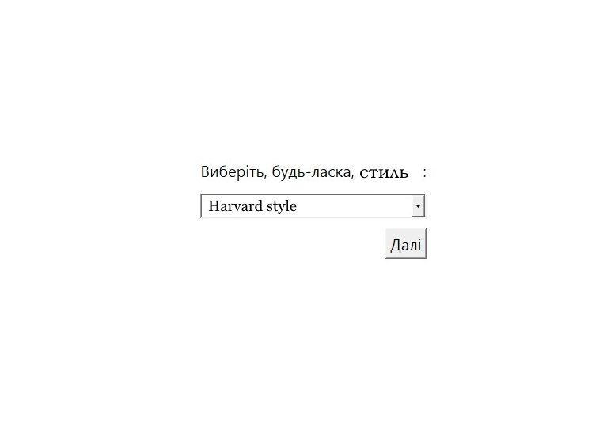
После этого в каждом стиле должен быть список источников, которые будут описыватся
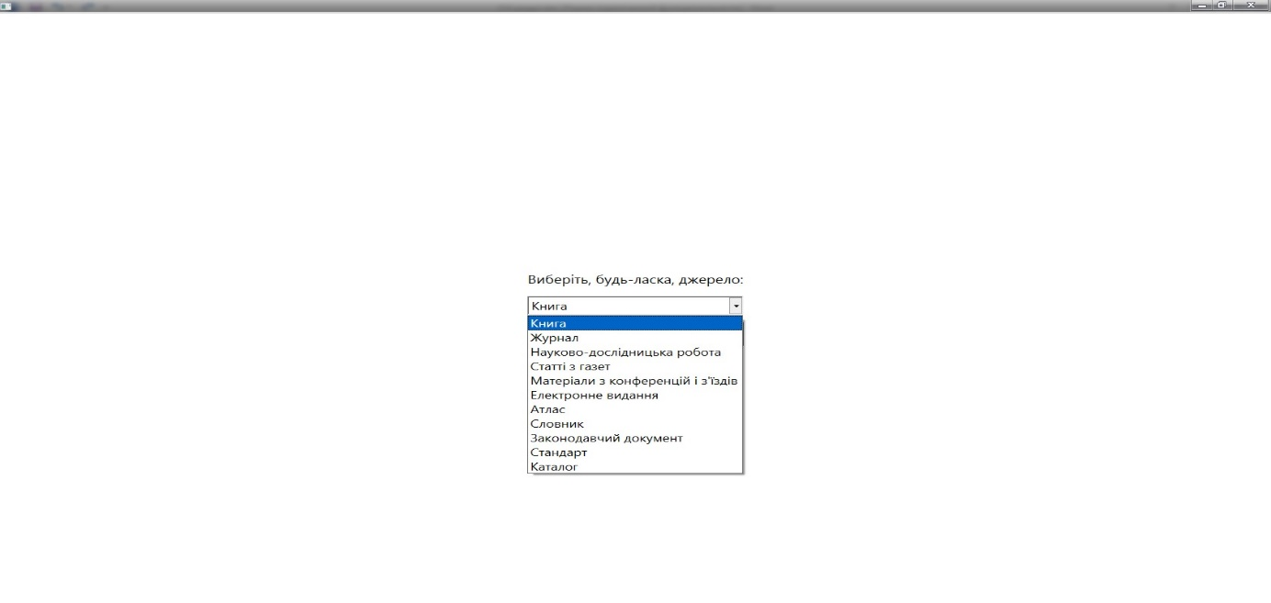

Ну а нужно сделать просто шаблон, макет для заполнения
